CARACTERÍSTICAS GEOAMBIENTAIS DE CASTELO DO PIAUÍ E JUAZEIRO DO PIAUÍ, NORDESTE, BRASIL

GEOENVIRONMENTAL CHARACTERISTICS OF THE CASTELO DO PIAUI AND JUAZEIRO DO PIAUI, NORTHEAST, BRAZIL

Resumo:O estudo propôsgerar uma base de dados sobre as características geoambientais dos municípios de Castelo do Piauí e Juazeiro do Piauí, através de cartografia temática para realizar um mapeamento geoambiental. Os referidos municípios localizam-se no Território de Desenvolvimento dos Carnaubais e alicerçam-se sobre as Formações Longá, Cabeças, Pimenteiras, Grupo Serra Grande e os Depósitos Colúvio-Eluviais que ocupam, respectivamente, 0,3%, 71,7%, 17,2%, 0,8% e 10% da área de estudo. A sua maior partepossui altitudes entre 180 a 300 m, que corresponde a 70,4% da área, cujo relevo é classificado como plano a suave ondulado, correspondendo a 82,6%. Foram identificadas 6ordens de solos: Areias Quartzosas, Bruno Não-Cálcico, Latossolos, Plintossolos, Podzólicos Vermelho-Amarelo e Solos Litólicos. Esses solos são recobertos por: 4% de cerradão,campo cerrado representa 7%, complexo Campo Maior é predominante e abrange82,7% e caatinga que corresponde a 6,3% da área e apresenta-se sob a forma arbustiva. O rio Poti é o principal rio que drena Castelo do Piauí e Juazeiro do Piauí. O território dos municípios apresenta64,7% do clima classificado como do tipo subúmido seco, 28,6% corresponde ao clima do tipo subúmido úmido e 6,7% corresponde ao tipo semiárido.

Palavras-chave: Áreas Suscetíveis à Desertificação, compartimentação da paisagem, geoprocessamento.

Abstract:The study aimed to generate a database ongeoenvironmental characteristics of the municipalities of Castelo do Piauí and Juazeiro do Piauíthrough thematic mapping to perform a geoenvironmental mapping. Those municipalities are located in the Territory Development of Carnaubais and are founded on the formations Longá, Cabeças, Pimenteiras, Serra Grande Group and colluvium deposits Eluvial - occupying, respectively, 0.3 %, 71.7 %, 17.2%, 0.8% and 10% of the study area. Most of the area has altitudes between 180 and 300 m, corresponding to 70.4 % of the area whose relief is reported as plan undulated, corresponding to 82.6% of the area. Six soil classifications orders were identified: Quartz Sand, Bruno Non-Calcic, Oxisols, Plintossolos, Red-Yellow Podzolic Soils and Lithic. These soils are covered by 4%which corresponds to the Savanna, Campo Cerrado is 7%, Campo Maior is predominant complex and covers 82.7% and Caatingawhich corresponds to 6.3% of the area and is presented under the shrubby form. The Poti River is the main river that drainsCastelo do Piauí and Juazeiro do Piauí. The territory of the cities is 64.7% climate classified as type Dry sub-humid areas, 28.6% corresponds to type climate Humid and sub-humid areas 6.7% corresponds to the type semiarid.

Keywords:Areas Susceptible to Desertification, fragmentation of the landscape, geoprocessing.

Introdução

No intuito de suprir suas necessidades, o homem busca apropriar-se do espaço transformando-o e dele retirando a matéria-prima necessária para a sua sobrevivência e para a reprodução do capital. Nessa ótica, é de suma importância constituir um banco de dados sobre as características geoambientais, para minimizar a degradação aos recursos naturais.Logo, compartimentar a paisagem para análise de sua dinâmica e magnitude dos fenômenos desencadeados por ações naturais e/ou humanas, permite visualizar os riscos potenciais de cada área e possibilita realizar um planejamento ambiental.
O objetivo do estudo consiste em gerar uma base de dados sobre as características geoambientais dos municípios de Castelo do Piauí e Juazeiro do Piauí. Para operacionalizar o estudo foi utilizada cartografia temática como forma de fazer um mapeamento geoambiental, através de pesquisa bibliográfica e cartográfica realizada junto à Companhia de Pesquisa de Recursos Minerais (CPRM), Empresa Brasileira de Pesquisa Agropecuária (EMBRAPA), Ministério de Minas e Energia (MME), empregando-se metodologia quantitativo-qualitativa para quantificação, análise e interpretação dos dados.

Materiais e métodos

Para conhecer a área de estudo, extraíram-se informações da Folha SB.23 de Teresina do Projeto RADAM (BRASIL, 1973), com descrição da geomorfologia e tipos de vegetação. Foiutilizado o Mapa de Geologia do Piauí e cadastro das fontes de abastecimento por água subterrânea dos municípios de Castelo do Piauí e Juazeiro do Piauída CPRM, Mapa Exploratório-Reconhecimento de solos do Piauí (JACOMINE, 1983), arquivos raster SRTM (EMBRAPA, 2005) e Mapa Estadual de Geodiversidade do Piauí (CPRM, 2006).
O Índice Efetivo de Umidade (IM) foi utilizado para conhecer os tipos climáticos presentes em Castelo do Piauí e Juazeiro do Piauí, segundo dados de precipitações das séries anuais obtidas na SUDENE (1990) e empregados em metodologia de Thornthwaite (Thornthwaite & Mather, 1955), cujas falhas nas referidas séries (1963 a 1985) foram corrigidas através do Método de Ponderação Regional apresentado por Tucci (1993). O Quadro 01 apresenta os treze postos pluviométricos situados no interior e no entorno dos municípios de Castelo do Piauí e Juazeiro do Piauí para análise climática da série histórica de 23 anos, através da Equação 1.

Quadro 01 - Estações Meteorológicas usadas para elaborar o Balanço Hídrico
Município | Nome do Posto | Lat. | Long. | Alt. (m)
Alto Longá | Alto Longá | 05º16’ | 42º13’ | 150
Castelo do Piauí | Castelo do Piauí | 05º20’ | 41º34’ | 250
Castelo do Piauí | Santana | 05º20’ | 41º05’ | 730
Pedro II | Pedro II | 04º25’ | 41º28’ | 580
Pedro II | Madeira Cortada | 04º29’ | 41º10’ | 600
Pedro II | Retiro | 04º40’ | 41º28’ | 530
Pimenteiras | Oitis | 06º22’ | 41º37’ | 270
São João da Serra | São João da Serra | 05º30’ | 41º55’ | 120
São Miguel do Tapuio | Alivio | 05º27’ | 41º06’ | 730
São Miguel do Tapuio | Assunção | 05º52’ | 41º03’ | 480
São Miguel do Tapuio | Dico Leopoldino | 05º51’ | 42º23’ | 290
São Miguel do Tapuio | São Miguel do Tapuio | 05º30’ | 41º20’ | 440
São Miguel do Tapuio | São Vicente | 05º43’ | 41º42’ | 220
Fonte: SUDENE (1990).

IM = [(EXC – DEF) x 100] / EP | (1)

Onde:
EXC = é o Excedente Hídrico Anual;
DEF = é o Déficit Hídrico Anual;
EP = é a Evapotranspiração Potencial Anual.

Para classificação climática dos municípios de Castelo do Piauí e Juazeiro do Piauí,no que concerne à umidade, foi considerado o IM, segundo (Thornthwaite & Mather, 1955), como é representado na Tabela 01.

Tabela 01 - Classificação dos Climas, segundo o Índice de Umidade Efetiva, de Castelo do Piauí e Juazeiro do Piauí
Tipos climáticos |  | Índice de Umidade Efetiva (IM)
Úmidos | Superúmido | > 100
 | Úmidos | 20 a 100
 | Subúmido úmido | 0 a 20
Secos | Subúmido seco | 0 a -33,3
 | Semiárido | -33,3 a -66,6
 | Árido | < -66,6
Fonte: Thornthwaite & Mather (1955).

Os mapas foram produzidos através do Sistema de Informação Geográfica ArcGIS versão 10.1, da empresa ESRI. O software tem como função executar tarefas baseadas em mapas incluindo cartografia, permitindo sua análise e edição. Segundo Aquino; Valladares (2013) o referido SIG possui uma interface gráfica de fácil utilização, possibilitando carregar dados espaciais e tabulares, além de visualizá-los soba forma de mapas, tabelas e gráficos. Os mapas resultantes estão em sistema de Coordenadas Geográficas e Datum WGS 1984. Para a elaboração dos mapas utilizou-se arquivos vetoriais da CPRM, raster SRTM (Shuttle Radar TopographyMission) SB-24-V-A e SB-24-V-C da EMBRAPA (geotiff, 16 bits), resolução espacial de 90 m e a Folha SB. 23-Teresina do Projeto RADAM (BRASIL, 1973).

Localização da área de estudo

A pesquisa foi desenvolvida nos municípios de Castelo do Piauí e Juazeiro do Piauí, localizados na Mesorregião Centro-Norte Piauiense, Microrregião de Campo Maior e, segundo PIAUÍ (2006), Território de Desenvolvimento dos Carnaubais e 6º Aglomerado de Municípios (AGM), cujas sedes municipais localizam-se respectivamente a 158 km e 184 km de Teresina. Os citados municípios possuem importantes fontes historiográficas, registros fósseis, vegetação de transição caatinga/cerrado/mata de cocais e rochas areníticas.
Segundo Aguiar; Gomes (2004a; 2004b), Castelo do Piauí possui uma área de 2.237,08 km², limitando-se ao norte com Pedro II, ao sul com São Miguel do Tapuio, a leste Área de Litígio entre Piauí e Ceará, a oeste com Campo Maior, Alto Longá e São João da Serra. Sua sede municipal localiza-se às Coordenadas Geográficas: 05º19’19”S e 41º33’10”O. Juazeiro do Piauí possui área de 838,49 km², limitando-se ao norte com Sigefredo Pacheco e Milton Brandão, ao sul com Castelo do Piauí e Buriti dos Montes, a leste com Buriti dos Montes, a oeste Castelo do Piauí e Sigefredo Pacheco; sua sede situa-se nas Coordenadas Geográficas de 05º10’19”S e 41º42’10”O(Ver Figura 1).

Figura 1 - Localização dos municípios de Castelo do Piauí e Juazeiro do Piauí.
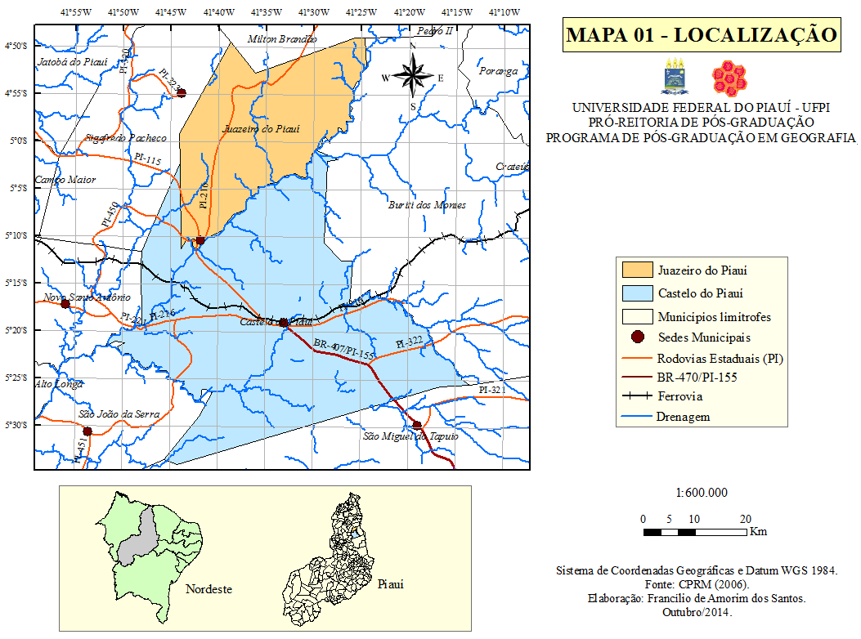
Fonte: CPRM (2006).

Fundamentação teórica

A caracterização da estrutura geológica permite conhecer a fragilidade das rochas às intempéries naturais, pois na análise e definição da morfodinâmica da paisagem, a geologia compreende as informações relacionadas à história da evolução geológica do ambiente, bem comoo grau de coesão das rochas, ao passo que em rochas pouco coesas ocorre morfogênese, por outro lado, em rochas bastante coesas predomina a pedogênese (VALERIANO, 2008). Algumas formações geológicas serão caracterizadas a seguir:
- Grupo Serra Grande
Esta unidade data da Era Paleozóica e Período Siluriano. É composta por arenitos grosseiros com leitos de conglomerado oligomítico e intercalações de siltitos e folhelhos; possui sedimentação que se inicia com arenitos brancos, grosseiros, conglomeráticos, contendo leitos de até 20 metros de conglomerado oligomítico grosseiro, com seixos de quartzo de até 20 cm de diâmetro, cujo tamanho diminui da base para o topo, a estes seguem arenitos grosseiros cuja estratificação é cruzada diagonal; em algumas regiões surgem intercalações de siltitos e folhelhos arroxeados, no topo da formação. Esta formação surge, geralmente, em ambiente fluvial entrelaçado e marinho raso (BRASIL, 1973; CPRM, 2006).
- Formação Pimenteiras
Unidade geológica que data da Era Paleozóica e Período Devoniano Inferior. Seu nome deriva do amontoado de folhelhos vermelhos no município de Pimenteiras, Piauí. Sua sedimentação inicia com cores variadas, havendo predomínio do vermelho e cinza escuro, além de micáceos, contendo nódulos e leitos de oolitospiritosos, citem-se ainda as intercalações de arenitos e siltitos de cores branca a cinza-claro, finos, ocorrendo principalmente no topo da formação. É uma formação que apresenta vulnerabilidade à erosão, visto que tem litologia frágil, sendo protegida, em parte, pela Formação Cabeças. Apresenta ainda fraca inclinação para oeste (BRASIL, 1973; CPRM, 2006).
- Formação Cabeças
Essa formação geológica data do Paleozóico e Período Devoniano Médio, cujo nome origina-se da sequência de arenitos encontrados nas intermediações do povoado Cabeças, município de Dom Expedito Lopes, Piauí. Seus arenitos possuem cores claras, brancos, cinza-amarelados chegando a vermelho; médios a grosseiros, conglomerático e muito pouco argiloso; possui aspecto maciço devido à sua estratificação espessa, comumente cruzada bem desenvolvida. Em alguns locais aparecem intercalações de siltitos e arenitos finos, laminados de cores claras. Esta formaçãogeralmentesurge em ambiente fluvial, estuário e marinho raso (BRASIL, 1973; CPRM, 2006).
- Formação Longá
É uma formação geológica que data do Paleozóico e Período Devoniano Superior. Sua denominação deriva do fato de primeiro ter sido descrita numa seção do rio Longá. É composta por folhelhos e siltitos cinza-escuros a pretos, em geral carbonosos, apresentando intercalações de arenitos finos com cores branco-amareladas, laminados. Essa formação apresenta inflexões para sudoeste, não está bem exposta como as demais, mas aparece em ambiente marinho raso (BRASIL, 1973; CPRM, 2006).
- Depósitos Colúvio-Eluviais
Esses depósitos são constituídos por sedimentos que datam da era Cenozóica e do Período Quaternário, cuja formação é recente e são constituídos por cascalhos, sedimentos areno-argilosos não consolidados e conglomeráticos, carregados pelos rios, originando lagoas temporárias, ocorrendo em estreitas faixas do rio Parnaíba (BRASIL, 1973; CPRM, 2006).
Conhecer a gênese, a evolução da morfologia terrestre e seus elementos são sumamente importantes para compreender a dinâmica ambiental, pois a geomorfogênese é responsável pela constante modificação nas paisagens (PINHEIRO, 2011). Para Florenzano (2008), a análise do relevo é importante devido à possibilidade de definir a vulnerabilidade do meio ambiente, propiciando a criação de legislação para a sua ocupação e proteção.
A hipsometria refere-se à altimétrica do relevo e ao aprofundamento da dissecação, utiliza-se cores mais claras para representar baixas altitudes e as mais fortes, as altitudes mais elevadas (CREPANI et al., 2001; GUERRA e GUERRA, 2011).
Para Tricart (1977), a cobertura vegetal influi diretamente na diminuição da erosão pela interceptação das precipitações e pelo favorecimento do surgimento de detritos vegetais à superfície do solo, ambos desempenhando papel amortecedor ou absorvedor de energia, diminuindo a velocidade do vento e aumentando a turbulência da passagem do ar. Em espaços sem vegetação o vento pode remover partículas minerais, gerando tempestades de pó e formando dunas, impondo severas limitações ao crescimento da vegetação.
A vegetação tem papel primordial na proteção dos solos, pois retarda a velocidade das gotas de água provenientes das precipitações pluviais nas correntes de drenagem e aumenta a capacidade de infiltração, diminuindo o escoamento superficial. Logo resulta na diminuição da capacidade erosiva ao transformar energia potencial em cinética (VALERIANO, 2008). Juazeiro do Piauí e parte de Castelo do Piauí situam-se em área com prioridade extremamente alta para a conservação da biodiversidade, segundo Projeto de Conservação e Utilização Sustentável da Diversidade Biológica Brasileira (PROBIO) (BRASIL, 2007).
Existe perda de vegetação do cerrado rupestre à medida que as extrações minerais avançam de uma área a outra. Para Landim et al. (2011) regiões de clima subúmido ou semiárido, a exemplo da área de estudo, apresentam escassez de água e distribuição irregular das chuvas, resultando em déficit hídrico, pois a evapotranspiração é, geralmente, superior à transpiração o que resulta diretamente na diminuição da vegetação.
Albino (2005) ao desenvolver estudo sobre a florística e fitossociologia da vegetação de cerrado rupestre de baixa altitude, através da amostra de 10 unidades de 20x50 m e método de parcelas sistemáticas, encontrou a família Vochysiaceae como sendo a mais representativa em Castelo do Piauí e Juazeiro do Piauí, com 13,63%. Costa (2005) desenvolveu estudo fitossociológico e socioambiental na área de cerrado com potencial melitófilo em Castelo do Piauí. Utilizando o método de quadrantes, coletou 100 pontos amostrais em intervalos de 10m, encontrou 49 famílias botânicas, 117 gêneros e 173 espécies de plantas e 56 espécies de abelhas.
A diversidade e composição de rochas existente associada aos mecanismos naturais de intemperismo originam diversos tipos de solo caracterizados a seguir:
- Argissolos
São solos com argila de atividade baixa ou alta conjugada com saturação por bases baixa ou caráter alítico, cuja principal característica é o aumento de argila do horizonte superficial A para o subsuperficial B. A profundidade dos solos varia de pouco profundo a profundo. São solos formados por material mineral e forte a moderadamente ácidos, com saturação por bases alta ou baixa (IBGE, 2007; EMBRAPA, 2009).
- Chernossolos
Apresentam espessura pequena e mediana, caracterizando-se pela presença de um horizonte superficial A do tipo chernozêmico, com consideráveis teores de matéria orgânica, cores escurecidas e boa fertilidade, com horizontes subsuperficiais avermelhados ou escurecidos com argila de alta atividade (IBGE, 2007). São solos compostos por material mineral, com características diferenciais de alta saturação por bases e horizonte A chernozêmico sobrejacente ao horizonte B textural ou B incipiente com argila de atividade alta, sobre horizonte C carbonático ou horizonte cálcico ou sobre a rocha (EMBRAPA, 2009).
- Latossolos
Abrangem solos formados por material mineral, cujo horizonte B latossólico encontra-se imediatamente abaixo de qualquer um dos tipos de horizonte diagnóstico superficial, exceto hístico (EMBRAPA, 2009). Esses tipos de solos, em geral, são muito intemperizados, profundos, de boa drenagem e grande homogeneidade de características ao longo do perfil (IBGE, 2007).
- Luvissolos Crômicos
Anteriormente denominados como Bruno Não-Cálcico, compreendem solos minerais não hidromórficos, que possuem horizonte B textural com argila de atividade alta e saturação por bases alta (EMBRAPA, 2009). Esses solos possuem profundidade mediana, cores vermelhas a acinzentadas e, geralmente, apresentam razoável diferenciação entre os horizontes superficiais e subsuperficiais, apresentando-se como moderadamente ácido a ligeiramente alcalino (IBGE, 2007).
- Neossolos Litólicos
Abrangem solos formados por material mineral ou orgânico pouco espesso, não apresentando alterações significativas relacionadas ao material originário devido à baixa intensidade de atuação dos processos pedogenéticos ou devido às características inerentes ao próprio material de origem, como forma de resistência ao intemperismo ou composição química, ou outros fatores de formação, que podem resultar no impedimento ou limitação da evolução dos solos (EMBRAPA, 2009). Esses solos constituem-se de material mineral ou material orgânico pouco espesso, geralmente com menos de 30 cm de espessura, não apresentando horizonte B diagnóstico (IBGE, 2007).

- Neossolos Quartzarênicos
Não possuem contato lítico dentro de 50cm de profundidade, entretanto apresentam textura areia ou areia franca em todos os horizontes até a profundidade de 150 cm são essencialmente quartzosos, possuem frações areia grossa e areia fina com 95% ou mais de quartzo, calcedônia e opala (EMBRAPA, 2009).
- Planossolos
Constituem solos minerais malou imperfeitamente drenados, cujo horizonte superficial ou subsuperficial é eluvial, de textura mais leve que contrasta abruptamente com o horizonte B imediatamente subjacente. Ao mesmo tempoapresentam ocorrência de mudança textural abrupta entre o horizonte ou horizontes superficiais (A e/ou E) e o subsuperficial (plânico). São imperfeitamente ou maldrenados cuja fertilidade natural é variável (IBGE, 2007; EMBRAPA, 2009).
- Plintossolos
São solos minerais, constituídos em condições de restrição à percolação da água, uscetíveis ao efeito temporário de excesso de umidade, geralmente, imperfeitamente ou mal drenados e caracterizam-se por apresentar expressiva plintitização com ou sem petroplintita (concreções de ferro ou cangas) esão fortemente ácidos. Em geral, esses tipos de solos ocorrem em terrenos de várzeas, com relevo plano ou suavemente ondulado e, menos frequentemente, ondulado (IBGE, 2007; EMBRAPA, 2009).
Segundo Thornthwaite&Mather (1955), por meio da análise do Índice Efetivo de Umidade (IM) é utilizado para mensurar o quanto úmido ou seco é o clima de uma determinada área, tomando como base a combinação dos valores de Evapotranspiração Potencial, do Excedente Hídrico e Déficit Hídrico do Balanço Hídrico.
A falta de informações acerca do meio físico aliadoà prática de atividades sem o manejo adequado e/ou com deficiências de técnicas conservacionistas e sem considerar a capacidade de saturação dos solos, podem gerar desequilíbrios ao sistema ambiental como um todo. Entretanto, a erosão dos solos é um processo que ocorre em toda a superfície terrestre sendo responsável pela esculturação do modelado. Ressalte-se que este processo pode ser acelerado pelo uso e ocupação das terras pela população humana (CARVALHO et al., 2010).

Características geoambientais de Castelo do Piauí e Juazeiro do Piauí

Os municípios de Castelo do Piauí e Juazeiro do Piauí estão alicerçados sobre um ambiente com predomínio de formações geológicas (Ver Figura 2) que datam da Era Paleozóica, a saber: Formações Longá, Cabeças, Pimenteiras e o Grupo Serra Grande. Apresenta ainda parte de sua estrutura geológica datada da Era Cenozóica, os Depósitos Colúvio-Eluviais (Ver Quadro 1).

Quadro 1 - Unidades geológicas de Castelo do Piauí e de Juazeiro do Piauí, com respectivas áreas e porcentagens.
Era | Período | Formações | Litologia | Área (Km²) | %
Cenozóica | Quaternário | Depósitos Colúvio-Eluviais | Sedimentos arenosos, areno-argilosos e conglomeráticos. | 307,6 | 10
Paleozóica | Devoniano | Longá | Folhelhos e siltitos. | 9,2 | 0,3
 |  | Cabeças | Arenitos e siltito, ambientes fluviais. | 2.205,2 | 71,7
 |  | Pimenteiras | Arenitos, siltitos e folhelhos. | 529 | 17,2
 | Siluriano | Grupo Serra Grande | Conglomerados, arenitos e intercalações de siltitos e folhelhos. | 24,6 | 0,8
Fonte: CPRM (2006).

Figura 2 - Formações Geológicas dos municípios de Castelo do Piauí e Juazeiro do Piauí
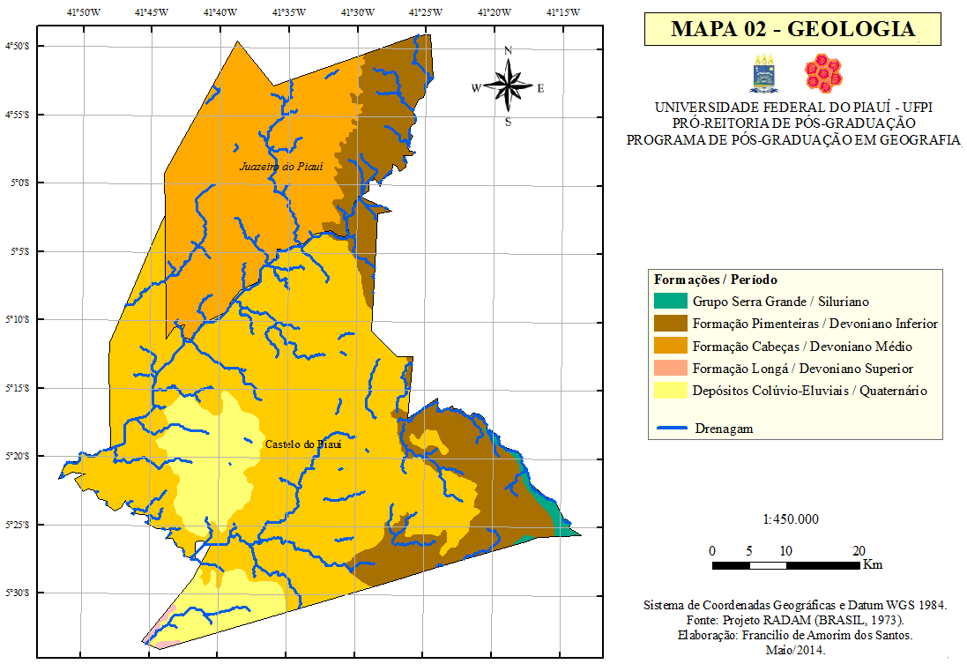
Fonte: BRASIL (1973).

A maior parte do relevo dos citados municípios tem superfícies tabulares estruturais submetidas a processos de pedimentação, com chapadas areníticas, cuestiformes ou não, limitadas por rebordos localmente dissimulados por pedimentos, com declividade plana e partes suavemente onduladas, com altitudes entre 150 a 300 m; superfícies onduladas, de relevo movimentado, constituído de encostas e prolongamentos residuais de chapadas, desníveis e encostas acentuadas de vales e elevações, altitudes entre 150 a 500 m, originando serras, morros e colinas; superfícies tabulares cimeiras, com relevo plano, altitudes entre 400 a 500 m e grandes mesas recortadas (BRASIL, 1973; AGUIAR; GOMES, 2004a; 2006b).
Há aindasuperfícies estruturais pediplanadas, com extensas superfícies elaboradas em rochas sedimentares, com amplos vales interplanálticos pedimentados e em algumas áreas apresenta-se muito dissecadas por retomada de erosão recente. Na parte norte, apresenta uma pequena área com superfícies dissecadas em ravinas, que resulta do processo de entalhamento por drenagem incipiente (BRASIL, 1973; AGUIAR; GOMES, 2004a; 2006b).
O relevo castelense e juazeirense apresenta altitudes variáveis (Ver Figura 3).Pela Tabela 2 pode-se observar que a maior parte da área de estudo tem altitudes que se situam entre 180 a 300 m, correspondendo a 70,4% da área. As citadas altitudes são representadas principalmente pelas planícies fluviais, a exemplo do Poti. Os menores valores foram encontrados para as altitudes que variam de 420 a 580 m, que correspondem a 3,8% da área de estudo e dizem respeito àSerra Grande e Formações Pimenteiras e Cabeças.

Tabela 2 - Distribuição das classes, áreas e porcentagens de altitude, em Castelo do Piauí e Juazeiro do Piauí
Classes de Altitude (m) | Área | %
100 a 140 | 70,7 | 2,3
140 a 180 | 295,3 | 9,6
180 a 220 | 648,9 | 21,1
220 a 260 | 901,2 | 29,3
260 a 300 | 615,1 | 20
300 a 340 | 233,7 | 7,6
340 a 380 | 116,9 | 3,8
380 a 420 | 76,9 | 2,5
420 a 460 | 61,5 | 2
460 a 500 | 30,8 | 1
500 a 540 | 18,5 | 0,6
540 a 580 | 6,1 | 0,2
Total | 3.075,6 | 100
Fonte: Pesquisa direta.Santos (Org.), 2014.

Figura 3 - Hipsometria dos municípios de Castelo do Piauí e Juazeiro do Piauí
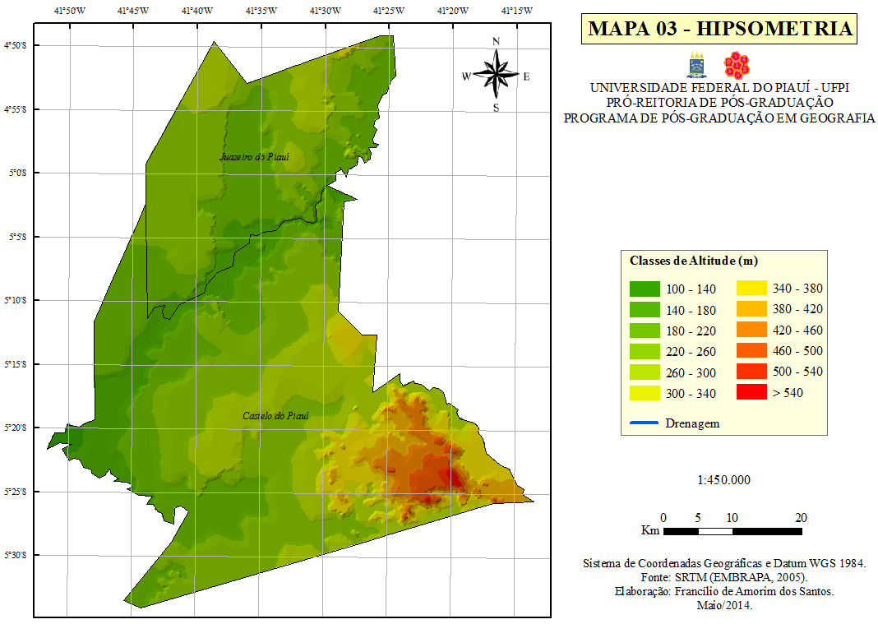
Fonte: EMBRAPA (2005).

O relevonão apresenta grandes declividades(Ver Figura 4). Através da Tabela 3 pode-se inferir que 47,3% da área possui declividades classificada como Plana, com declives entre 0 a 3%; a segunda classe mais representativa diz respeito à Suave Ondulado, com declives entre 3 a 8%, correspondendo a 35,3% da área de estudo; com 14,5%, a terceira, mais expressiva é a Ondulado, com declives entre 8 a 20%. Os somatórios das classes Forte Ondulado e Montanhoso apresentam, respectivamente, declives entre 20 a 45% e maiores que 45%, correspondendo a 2,9% da área dos dois municípios.

Tabela 3 - Intervalos de Declividade com respectivas denominações das classes, áreas e porcentagens correspondentes a cada peso, em Castelo do Piauí e Juazeiro do Piauí
Intervalos (%) | Classe atribuída | Peso | Área | %
0 a 3 | Plano | 1 | 1.454,7 | 47,3
3 a 8 | Suave Ondulado | 2 | 1.085,7 | 35,3
8 a 20 | Ondulado | 3 | 446 | 14,5
20 a 45 | Forte Ondulado | 4 | 83 | 2,7
45 a 75 | Montanhoso | 5 | 6,2 | 0,2
Total | - | - | 3.075,6 | 100
Fonte: Pesquisa direta. Santos (Org.), 2014.

Figura 4 - Classes de declividade de Castelo do Piauí e Juazeiro do Piauí
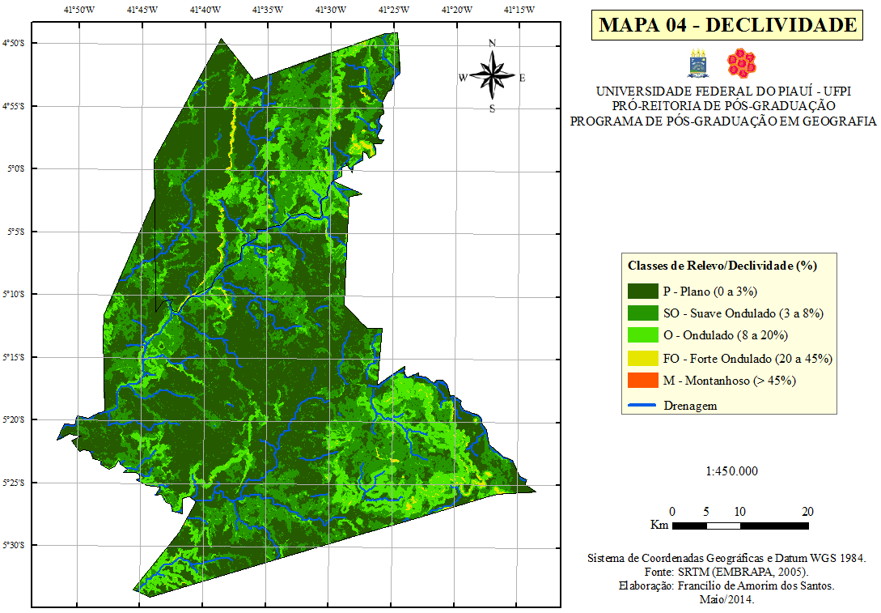
Fonte: EMBRAPA (2005).

A diversidade de rochas existente associada aos mecanismos naturais de intemperismo, originam diversos tipos de solos. Jacomine (1983) identificou, para os municípios de Castelo do Piauí e Juazeiro do Piauí, 14 associações de solos (Ver Figura 5), que podem ser agrupadas em 6 ordens, segundo EMBRAPA (2009) (Ver Tabela 4), a saber: Areias Quartzosas (Neossolos Quartzarênicos), Bruno Não-Cálcico (Luvissolos Crômicos), Latossolos, Plintossolos, Podzólicos Vermelho-Amarelo (Argissolos) e Solos Litólicos (Neossolos Litólicos).

Tabela4 - Ocorrência das associações de solos e respectivas ordens, em Castelo do Piauí e Juazeiro do Piauí.
Ordens das associações de solos |  | Área (Km²) | %
Jacomine (1983) | EMBRAPA (2009)
Areias Quartzosas | Neossolos Quartzarênicos | 353,7 | 11,5
Bruno Não-Cálcico | Luvissolos Crômicos | 15,4 | 0,5
Latossolos | Latossolos | 1.322,5 | 43
Plintossolos | Plintossolos | 43 | 1,4
Podzólicos Vermelho-Amarelo | Argissolos | 369,1 | 12
Solos Litólicos | Neossolos Litólicos | 971,9 | 31,6
Total | - | 3.075,6 | 100
Fonte: Jacomine (1983).

Figura 5 - Associações de Solos dos municípios de Castelo do Piauí e Juazeiro do Piauí
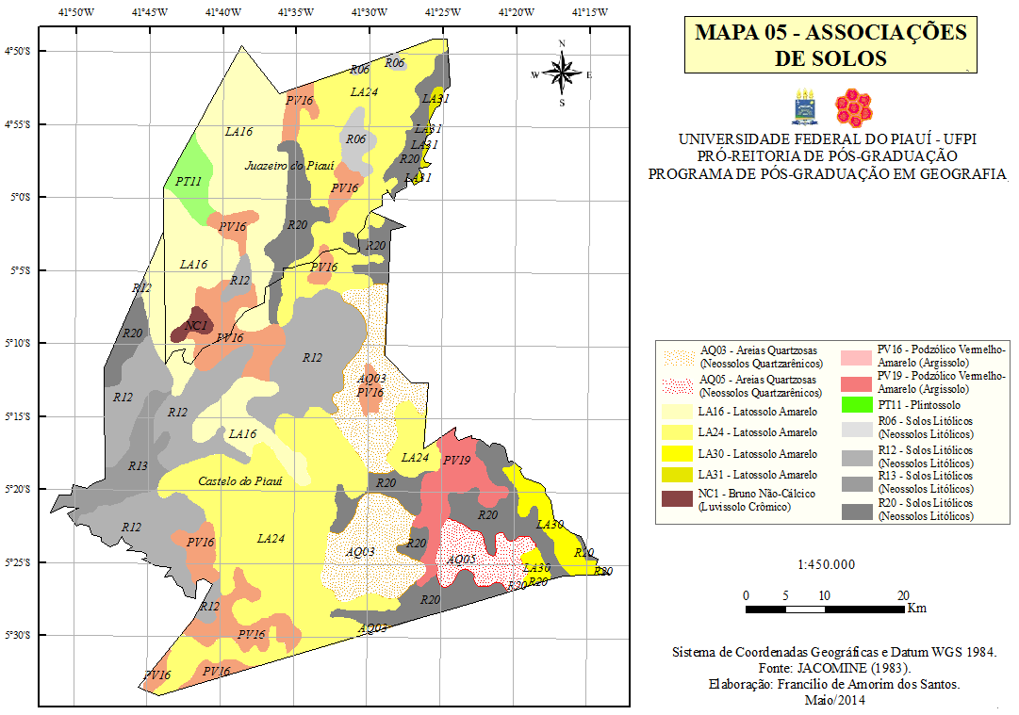
Fonte: JACOMINE (1983).

As associações de solos presentes nos municípios de Castelo do Piauí e Juazeiro do Piauí são cobertas pelas seguintes formações vegetais (Ver Tabela 5), segundo Brasil (1973): Cerradão, Campo Cerrado, Carrasco e Caatinga Arbustiva (Ver Figura 6).

Tabela 5 - Ocorrência das formações vegetais em Castelo do Piauí e Juazeiro do Piauí.
Formações Vegetais | Área (Km²) | %
Cerradão | 123 | 4
Campo Cerrado | 215,3 | 7
Complexo Campo Maior (carrasco) | 2.543,5 | 82,7
Caatinga | 193,8 | 6,3
Total | 3.075,6 | 100
Fonte: BRASIL (1973).

O Cerradão ocupa apenas 4% da área de estudo e caracteriza-se pela presença de árvores com pouco mais de 5 m, em geral, são densamente dispostas cujas copas não se tocam, sem nítido estrato arbustivo, com tapete graminoso ralo e intercalações de palmeiras anãs e plantas lenhosas rasteiras. O Campo Cerrado representa 7% em Castelo e Juazeiro e caracteriza-se por pequenas árvores esparsas, entre 2 a 5 m, esgalhadas e bastante tortuosas, dispersas sobre tapete graminoso contínuo de hemicriptófitas, com intercalações de plantas baixas e plantas lenhosas rasteiras.
A vegetação do complexo Campo Maior (carrasco) é a cobertura vegetal predominante na área de estudo, abrangendo 82,7% de toda a área. A referida vegetação apresenta características rupestres, possuindo baixa altitude e predomínio do tipo herbáceo-subarbustivo sobre o arbustivo-arbóreo, ocorrendo de forma esparsa, podendo permanecer alagado durante o período chuvoso (Costa, 2005).A classe Caatinga corresponde 6,3% da área de estudo e apresenta-se sob a forma arbustiva, com estrato arbustivo uniforme, com árvores espinhosas mais ou menos homogêneas.

Figura 6 - Formações Vegetais dos municípios de Castelo do Piauí e Juazeiro do Piauí
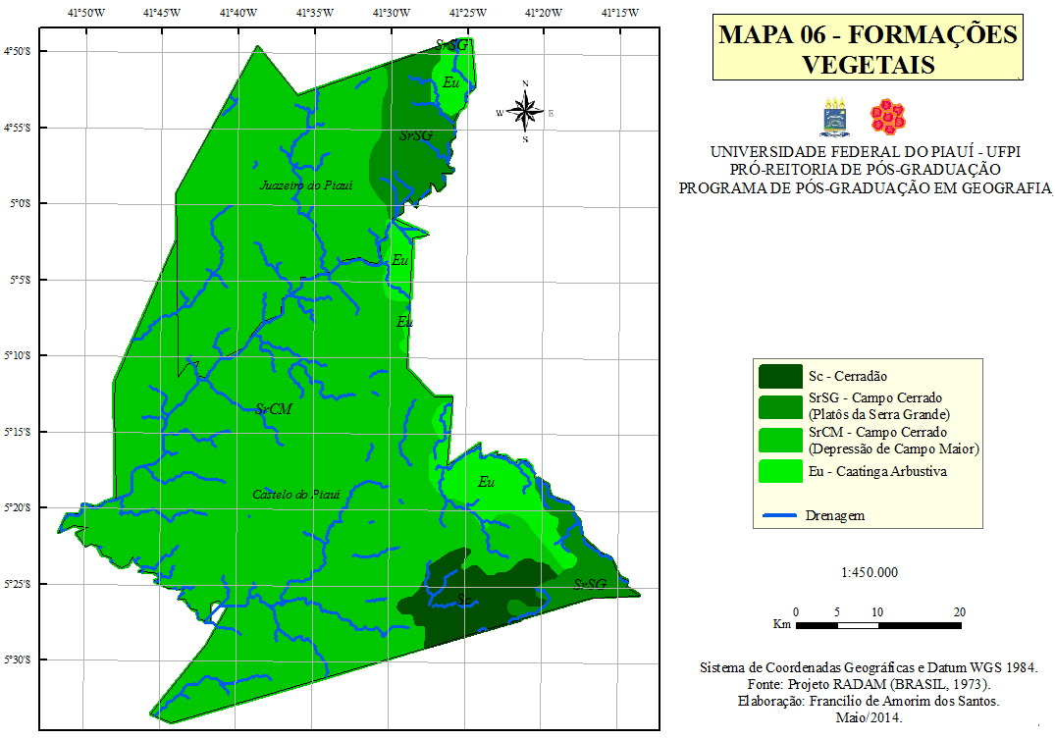
Fonte: BRASIL (1973).

Castelo do Piauí é drenado pelos rios Poti e Cais, riachos Sambaíba, São Francisco e São Miguel. O Poti tem extensão de 450 km, nascendo a 600 m de altitude na Serra da Joaninha e é formado pelos rios Fundo e Cipó. O Poti possui declividade média de 1m/km e apresenta um cânion de 300m de altura, que vai do povoado Oiticica até a foz do rio Cais, este é afluente da margem direita do Poti e nasce na Serra Grande, possuindo 100 km de extensão. Juazeiro do Piauí é drenado pelos rios Poti e Parafuso e riacho Vertente. O rio Parafuso é afluente da margem direita do Poti, nasce em Pedro II e tem 90 km de extensão (BAPTISTA, 1981; AGUIAR; GOMES, 2004a; 2004b).
Os rios da região possuem vazão específica entre 0,3 a 2,0 L/s.km², menor que a média nacional que é de 21 L/s.km², e Relação Demanda/Disponibilidade Média com excelente disponibilidade de água (BRASIL, 2007). Poucas são as pesquisas desenvolvidas com o objetivo de conhecer a riqueza hídrica, superficial e subterrânea, o que limita a utilização das potencialidades e a capacidade de suprir a necessidade da população e dos rebanhos carente nessas áreas (AGUIAR; GOMES, Op. Cit.). Ressalte-se que “esta estiagem é a causa da morte da vegetação, da inexistência do solo e desertização do ambiente” (BAPTISTA, 1981, p.174).
O Índice Efetivo de Umidade (IM) relacionou valores da ETP, Excedente e Déficit Hídrico. A Tabela 6 permite afirmar que 64,7% do território castelense e juazeirense apresentaclima do tipo Subúmido Seco, enquanto que 28,6% correspondem ao clima do tipo Subúmido Úmido e 6,7% correspondem ao clima tipo Semiárido (Ver Mapa 7).

Tabela 6 - Intervalos do Índice Efetivo de Umidade (IM) com respectivos tipos climáticos correspondentes a cada intervalo, de Castelo do Piauí e Juazeiro do Piauí.
Intervalos do IU | Tipo de clima | Área (Km²) | %
10 < IM < 1 | Subúmido úmido | 879,6 | 28,6
-10 < IM < 1 | Subúmido seco | 836,6 | 27,2
-20 < IM < -10 | Subúmido seco | 707,4 | 23
-30 < IM < -20 | Subúmido seco | 446 | 14,5
IM > -30 | Semiárido | 206 | 6,7
Total | - | 3.075,6 | 100
Fonte: Pesquisa direta. Santos (Org.), 2014.

Figura 7 - Índice de Umidade Efetiva (IM) dos municípios de Castelo do Piauí e Juazeiro do Piauí
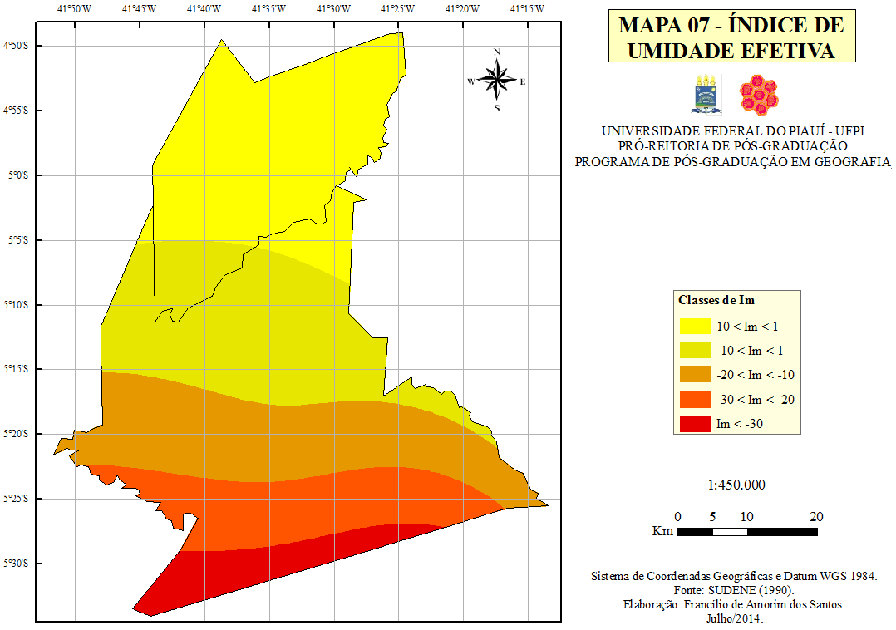
Fonte: SUDENE (1990).

Conclusões

Através da identificação dos elementos geoambientais pode-se inferir que existem áreas com vulnerabilidade natural, advindas das próprias características geoambientais ou naturais. Portanto, a falta de planejamento ambiental pode resultar em processos erosivos que, por sua vez, agride a qualidade de vida da população atingida, que como forma de sobreviver busca explorar de forma mais intensa os recursos disponíveis no meio.
Destaque-se que na área em estudo possuem setores com acentuada declividade, solos pouco maduros e climas subúmido seco e semiárido que, quando integrados a outros elementos, podem limitar a exploração agropecuárias e/ou outras atividades econômicas.
A busca por estudos mais aprofundados sobre as características geoambientais não se limita a este trabalho, pois se a compartimentação da paisagem é importante para seu estudo, aintegração das características naturais é sumamente relevante para a compreensão da dinâmica natural.

Referências

AGUIAR, Robério Bôto de [e] GOMES, José Roberto de Carvalho (Org.). Projeto cadastro de fontes de abastecimento por água subterrânea, estado do Piauí: diagnóstico do município de Castelo do Piauí. – Fortaleza: CPRM - Serviço Geológico do Brasil, 2004a.

__________. Projeto cadastro de fontes de abastecimento por água subterrânea, estado do Piauí: diagnóstico do município de Juazeiro do Piauí. – Fortaleza: CPRM - Serviço Geológico do Brasil, 2004b.

ALBINO, Rigoberto Sousa. Florística e fitossociologia da vegetação de cerrado rupestre de baixa altitude e perfil socioeconômico da atividade mineradora em Castelo do Piauí e Juazeiro do Piauí, Brasil. Dissertação (Mestrado em Desenvolvimento e Meio Ambiente). Universidade Federal do Piauí - UFPI. Teresina, 2005.

AQUINO, Cláudia Maria Sabóia de; VALLADARES, Gustavo Souza. Geografia, Geotecnologias e Planejamento Ambiental.Geografia (Londrina), v. 22, n.1, p. 117-138, jan/abr, 2013.

BAPTISTA, Daniel Cremonini; GÓIS, Givanildo de; OLIVEIRA JÚNIOR, José Francisco. Avaliação da suscetibilidade a desertificação em algumas localidades do estado de Alagoas através do Índice de Aridez. In: Anais XVII Congresso Brasileiro de Agrometeorologia. Guarapari, ES. 18 a 21 de julho de 2011.

BRASIL. Ministério da Integração Nacional.Nova delimitação do semiárido brasileiro. Brasília, DF, 2007.

BRASIL. Ministério de Minas e Energia. Departamento Nacional de Produção Mineral.Projeto RADAM - Levantamento dos Recursos Naturais, Vol. 02, Folha SB. 23 / 24 - Teresina / Jaguaribe; geologia, geomorfologia, solos, vegetação e uso potencial da terra. Rio de Janeiro. 1973.

CARVALHO, Elisângela Martins de et al. Utilização do geoprocessamento para avaliação de riscos de erosão do solo em uma bacia hidrográfica: estudo de caso da bacia do rio Passa Cinco/SP. In: Anais III Simpósio Brasileiro de Ciências Geodésicas e Tecnologias da Geoinformação. Recife - PE, 27-30 de Julho de 2010.

CEPRO - Fundação Centro de Pesquisas Econômicas e Sociais do Piauí. Diagnóstico e Diretrizes para o Setor Mineral do Estado do Piauí. DNPM, 2008.

CPRM - Companhia de Pesquisa de Recursos Minerais. Ministério de Minas e Energia. Mapa Geológico do Estado do Piauí. 2ª Versão. Teresina, 2006.

__________.Mapas estaduais de geodiversidade: Piauí. Rio de Janeiro: CPRM. 2006. Documento cartográfico em arquivo vetorial. Disponível em http://geobank.sa.cprm.gov.br. Acesso em janeiro de 2014.

COSTA, Joxleide Mendes da.Estudo fitossociológico e sócio-ambiental de uma área de cerrado com potencial melitófilo no município de Castelo do Piauí, Piauí, Brasil. Dissertação (Mestrado em Desenvolvimento e Meio Ambiente). Universidade Federal do Piauí - UFPI. Teresina, 2005.

CREPANI, Edson et al. Zoneamento Ecológico-Econômico. In: FLORENZANO, Teresa Gallotti (Org.). Geomorfologia: conceitos e tecnologias atuais. São Paulo: Oficina de Textos. 2008. p.285-318.

FLORENZANO, Teresa Gallotti. Introdução à Geomorfologia. In: FLORENZANO, Teresa Gallotti (Org.). Geomorfologia: conceitos e tecnologias atuais. São Paulo: Oficina de Textos. 2008. p.12-30.

GUERRA, Antonio Teixeira e GUERRA, Antonio José Teixeira. Novo Dicionário geológico-geomorfológico. 9ª ed. Rio de Janeiro: Bertrand Brasil, 2011.

IBGE - Instituto Brasileiro de Geografia e Estatística. Ministério do Planejamento, Orçamento e Gestão. Manual Técnico de Pedologia. 2ª edição. Rio de Janeiro, 2007.

JACOMINE, Paulo Klinger Tito. Mapa exploratório-reconhecimento de solos do estado do Piauí. Convênio EMBRAPA/SNLCS-SUDENE-DRN. 1983.

LANDIM, Rafael Bezerra Tavares Vasques; SILVA, Djane Fonseca da; ALMEIDA, Henrique Ravi Rocha de Carvalho. Desertificação em Irauçuba (CE):Investigação de Possíveis Causas Climáticas e Antrópicas. Revista Brasileira de Geografia Física, n. 01, p.01-21. 2011.

PIAUÍ. Gabinete do Governador. Palácio de Karnak. Projeto de Lei Complementar nº 004, de 14 de fevereiro de 2006. Estabelece o Planejamento Participativo Territorial para o Desenvolvimento Sustentável do estado do Piauí e dá outras providências.

PINHEIRO, Renata Aline Bezerra. Análise do processo de degradação/desertificação na bacia do Riacho Feiticeiro, com base no DFC, município de Jaguaribe-Ceará. Dissertação (Mestrado em Desenvolvimento e Meio Ambiente) – Programa Regional de Pós-Graduação em Desenvolvimento e Meio Ambiente (PRODEMA). Fortaleza - CE, 2011.

THORNTHWAITE, C. W& MATHER, J. R.The Water Balance - Publications in Climatology.New Jersey: Centerton, v. VIII, nº 1, 1955.

TORRES, FillipeTamiozzo Pereira. Introdução à Climatologia. – Ubá/MG: ed. Geographia consultoria, estudos e projetos ambientaisltda., 2008. (Série Textos Básicos Geografia).

TRICART, Jean. Ecodinâmica. Rio de Janeiro, IBGE, Diretoria Técnica, SUPREN, 1977.

TUCCI, C. E. M. Hidrologia: ciência e aplicação. Porto Alegre: Eds. da UFRGS e da USP, 1993. (Coleção ABRH de Recursos Hídricos, v. 4). 952.p.

VALERIANO, Márcio de Morisson. Dados Topográficos. In: FLORENZANO, Teresa Gallotti (Org.). Geomorfologia: conceitos e tecnologias atuais. São Paulo: Oficina de Textos. 2008, p.72-104.

